Химический и электрохимический синтез замещенного 2-амино-8-бензилиден-4-фенил-5,6,7,8-тетрагидро-4Н-хромен-3-карбонитрила
Никулин А.В.
Аспирант, 1 год обучения
Саратовский национальный исследовательский государственный университет имени Н.Г.Чернышевского, Саратов, Россия
E–mail: aleksander.ni2013@yandex.ru
К настоящему времени накоплен обширный материал по синтезу и реакциям 2-аминохромен-3-карбонитрилов, что обусловлено их практически полезными свойствами и использовании в качестве скаффолдов полициклических систем [1].
Ранее нами получена серия 4,8-С-замещенных 2-амино-тетрагидро-4Н-хромен-3-карбонитрилов посредством конденсации 2,6-диарил(гетарил)метилиденциклогексанонов с малонодинитрилом в условиях основного катализа (пиперидин) [2,3]. Установлена регионаправленность, региоселективность реакций в зависимости от строения терминальных заместителей, предложены экспериментально обоснованные схемы превращений.
В настоящем сообщении приведены новые данные по электролитической трансформации 2,6-дибензилиденциклогексанона и малононитрила в соответствующий 2-амино-8-бензилиден-4-фенил-5,6,7,8-тетрагидро-4Н-хромен-3-карбонитрил. Реакция проводилась в электрохимической ячейке с платиновой спиралью (катод), графитовой пластинкой (анод), при использовании KBr в качестве электролита, в водно-спиртовом растворе.
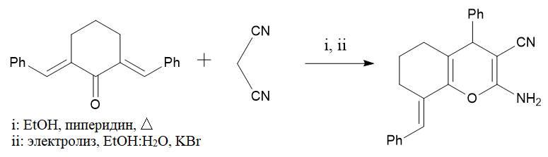
Контроль за ходом реакции и электрохимическим поведением всех компонентов проводилось с использованием циклической вольтамперометрии. Регистрация вольтамперограмм позволила установить прямую активацию метиленовой компоненты на катоде с образованием аниона ⁻CH(CN)₂, что и явилось движущей силой реакции. Полученные данные исключают альтернативный путь образования аниона ⁻CH(CN)₂ через возможного предшественника – алкоголят-анион. Завершением реакции определяется по исчезновению на кривой вольтамперограммы скачка тока, характеризующего электрогенерацию аниона малононитрила.
Достоинствами электрохимического синтеза по сравнению с химическим являются значительное сокращение времени (15 минут вместо 1 часа), исключение токсичного органического катализатора (пиперидин), чистота продукта, не требующего очистки, возможность мониторинга в реальном времени, практически при сохранении выхода.
Литература
1. Litvinov Y., Shestopalov A. Convenient selective synthesis of pyrano[2,3-d]pyrimidines // Rus. Chem. Bull. 2008. 57. P.2223-2226.
2. А.В. Никулин, А.А. Мещерякова, А.Е. Скляр, Н.О. Василькова, В.В. Сорокин, А.П. Кривенько. Аннелирование пиримидинового, пиридинового цикла к замещенным 4Н-хроменам // Журн. Орг. Химии. 2021. Т. 57. № 10. С. 1466-1473.
3. Никулин А.В., Скляр А.Е. Синтез и строение замещенных гексагидрохромен[2,3-d]пиримидин-4-онов // Ломоносов-2021 : Материалы XXVIII Международной научной конференции студентов, аспирантов и молодых ученых, Севастополь, 21–23 апреля 2021 года. – Севастополь: Филиал МГУ в г. Севастополе, 2021. Секция «Химия». С. 667.

